エキスポ‘９０みのお記念の森
工事のお知らせ

この度、エキスポ‘９０みのお記念の森内の老朽化施設の更新を図る園地再整備工事を実施します。
工事期間中は、園地内の一部閉鎖や騒音及び工事車両の通行等、皆様にはご不便をおかけいたしますが、
ご理解とご協力のほど、お願いいたします。
なお、工事期間中の閉鎖箇所等については、別途各現場に掲示いたします。

１ 工事名 長谷園地ほか再整備（７）工事
２ 工事場所 エキスポ‘90みのお記念の森（長谷園地内）
３ 工事概要 <花の谷再整備>
・古くなった木道を撤去します。
<四季の森再整備>
・木製デッキを撤去し、テーブルを設置します。
<展望台再整備>
・展望台の一部を撤去します。
４ 工事期間 令和７年１１月上旬～令和８年１月末日（予定）
（詳細日程が決定次第、工事工程を掲示予定です）
５ 施工時間 ９：００～１７：００頃まで
６ 受注者 株式会社 谷組
７ 発注者 大阪府北部農と緑の総合事務所 森林課

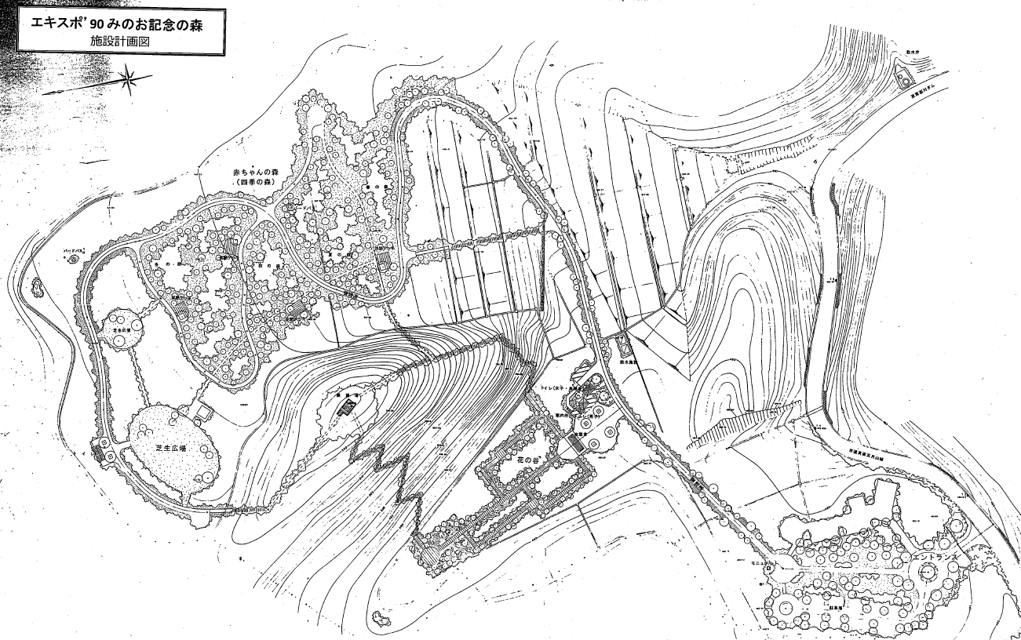
花の谷再整備
展望台再整備
四季の森再整備備
駐車場
工事の区域

